Министерство науки и высшего образования Российской Федерации

Федеральное государственное бюджетное образовательное учреждение высшего образования

ТОМСКИЙ ГОСУДАРСТВЕННЫЙ УНИВЕРСИТЕТ СИСТЕМ УПРАВЛЕНИЯ И РАДИОЭЛЕКТРОНИКИ (ТУСУР)

Кафедра компьютерных систем в управлении и проектировании (КСУП)

«УТВЕРЖДАЮ»

Заведующий кафедрой КСУП,

доктор технических наук, профессор

______________ Ю. А. Шурыгин

«_____»____________2021 г.

ТЕХНИЧЕСКОЕ ЗАДАНИЕ

по индивидуальному заданию по дисциплине «Основы разработки САПР»

выдано: студенту гр. 587-2 Маркиной Анастасии Рафаиловне

1) Тема проекта: Разработка плагина «Построение мойки для кухни» для САПР «Компас3D» v18;

2) Требования к плагину:

Плагин должен обладать графическим интерфейсом для ввода следующих параметров:

– длина мойки A (от 450 мм до 1200 мм);

– ширина мойки B (от 400 мм до 700 мм);

– высота мойки H (от 150 мм до 250 мм);

– диаметр отверстия для слива D (от 50 мм до 65 мм);

– диаметр отверстия для крана d (от 25 мм до 40 мм);

– длина чаши мойки C (от 300 мм до 1150 мм);

– ширина чаши мойки E (от 300 мм до 650 мм)

Параметры a и b рассчитываемые.

a=A-30 мм;

b=B-30 мм.

Зависимости параметров представлены ниже:

1) A>a>C;

2) B>b>E;

3) D<C, D<a, D<A, D<B, D<b, D>d.

На рисунке 1 представлен чертеж мойки с указанными параметрами.

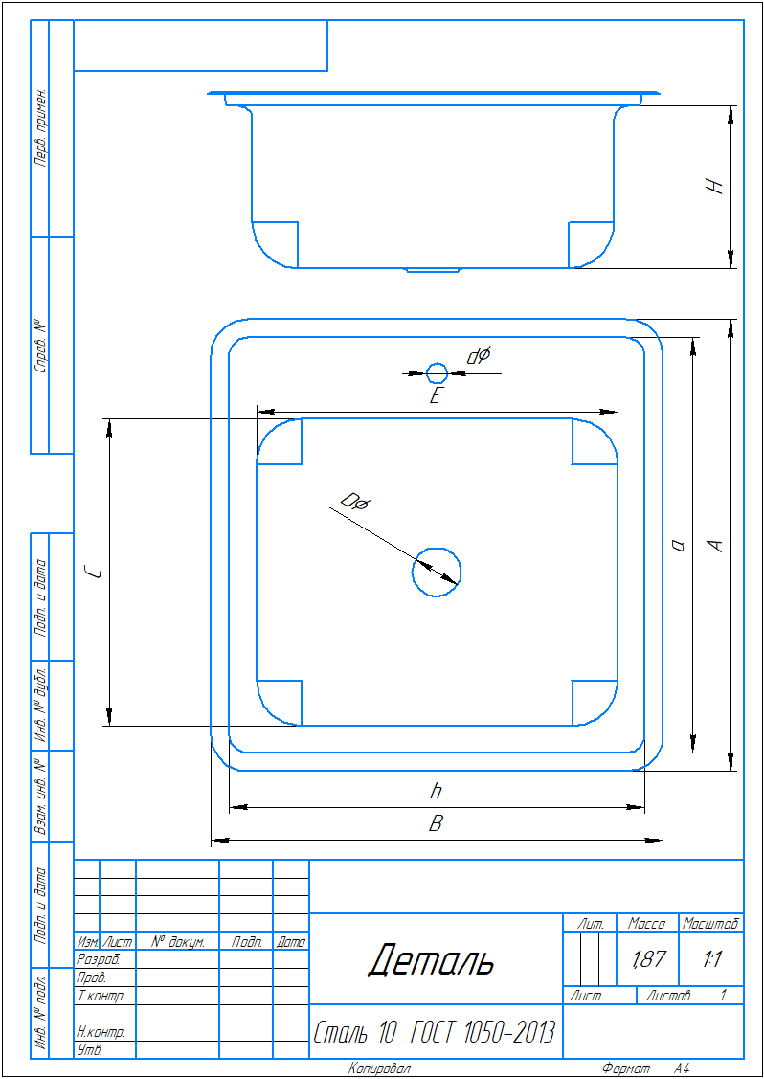

# Рисунок 1 – 2D чертёж мойки

# На рисунке 2 представлена 3D-модель мойки.

# 

# Рисунок 2 – 3D-модель мойки для кухни

3) Разработка ведётся на языке программирования C# на платформе Windows Forms.

Плагин разрабатывается под систему «Компас-3D» v18.1.и имеет те же требования к системе:

– Поддерживаемая операционная система: MS Windows 10 (X64, X86);

– На компьютере должен быть установлен Microsoft .NET Framework версии 4.7 или выше;

– Разрядность версии КОМПАС-3D должна соответствовать разрядности версии операционной системы.

4) Аппаратные требования:

– Видеокарта с поддержкой OpenGL 2.0;

– Процессор с тактовой частотой от 2 ГГц;

– От 2 гигабайт ОЗУ.

5) Общий срок работ по созданию плагина составляет 10 недель, дата сдачи 05.05.2021.

План создания плагина изображен на диаграмме Ганта (рисунок 3)

# 

# Рисунок 3 – Диаграмма Ганта

Руководитель

к.т.н., доцент каф. КСУП

_____________ А.А. Калентьев

«_____»____________2021 г.

Задание принял к исполнению

студент гр. 587-2

_____________ А.Р. Маркина

«_____»____________2021 г.